DIRECCION DE ED. FÍSICA, DEPORTES Y RECREACIÓN
U. N. L.
Predio UNL-ATE Av. Alicia M. de Justo S/N - Costanera Este
(3000) SANTA FE
TEL: 0342 – 4571149 interno 3
De lunes a viernes de 9 a 12 y de 13.30 a 17.30 hs
jevillar@unl.edu.ar



Curso:  PREPARADOR FÍSICO, NIVEL I  Con Aval de U. N. L. |  |  |  |  |  |  |  | 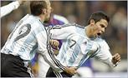
Este Curso consiste en el dictado de nueve módulos mensuales, teórico - prácticos, durante los meses de abril a diciembre. El contenido de cada módulo está detallado en el programa. Hay una única modalidad de dictado: semi-presencial. Si decide realizarlo debe inscribirse con anticipación, durante los meses de febrero y marzo. Los cupos son limitados. Iniciado el curso, mensualmente se le entregará el material de estudio, contra-entrega del valor de la cuota mensual correspondiente. Cada módulo es evaluado mediante examen escrito. Por cada módulo cursado y aprobado, se extiende una constancia. Acumulados los nueve créditos (constancias), y aprobado el trabajo final se extiende la certificación con aval universitario.

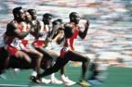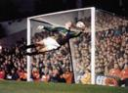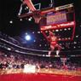

PROGRAMA |  | Módulo 1: Teoría del Deporte y del Entrenamiento. Sustentos biológicos, pedagógicos y afectivos motivacionales. Fundamentos, principios y fines. Adaptación energética, neurocoordinativa y emocional. Evaluación de la aptitud física en campo y en laboratorio. Rol del preparador físico.  Módulo 2: Entrenamiento y salud. Entrenamiento y rendimiento. El entrenador personal. Ergometría, determinación de lactato intra y post esfuerzo. Pliometría y Multisaltos como métodos de saltabilidad y potencia muscular.  Módulo 3: Resistencia aeróbica y anaeróbica. Métodos que las desarrollan. Intervall - training y Tempo - training. Áreas funcionales según dinámica del lactato. Volumen, intensidad, frecuencia, densidad y duración de las cargas. ODITRA. Diseño de series. Uso de calculadoras y tablas de porcentajes.  Módulo 4: Velocidad. Métodos que la desarrollan. Latente, reacción, aceleración, lanzada, prolongada, resistencia de velocidad. Diseño de Series, cronometraje y control de ejecución. Flexibilidad, streching y P.N.F. Métodos de tensión, relajación y elongación activa, pasiva y asistida.  Módulo 5: Fuerza. Métodos que la desarrollan. Máquinas convencionales, isokinéticas y pesos libres. Determinación de R.M. y porcentajes. Streng, Power y Circuit training. Somatotrofina, hormonas y testosterona. Levantamiento de pesas y entrenamiento de complemento.  Módulo 6: Coordinación. Procesos perceptivos, cognitivos y mnemónicos. Fases sensibles. Niño, deporte, crecimiento y desarrollo. El entrenamiento infantojuvenil. Técnica, táctica, filosofía, psicología y ética deportiva. Nutrición, hidratación, suplementos y ergogénicos.  Módulo 7: Periodización del entrenamiento deportivo. Relojes vivientes y calendarios biológicos. Mega, macro, meso y microestructuras. Secuencias de diseño interdependientes. Entrenamiento en altura, calor, frío, no convencionales.  Módulo 8: Planificación. Taller de confección de planificaciones para deportes de conjunto, individuales y para propuestas personales. Modelos de cargas reguladas, acentuadas y concentradas. Planificación del año escolar.  Módulo 9: Presentación de la planificación particular y trabajo final. Modelos de periodización de cargas acentuadas y concentradas.
CREDITOS |  | 180 horas didácticas presenciales y 180 horas didácticas en domicilio. Total: 360 hs. didácticas.
CERTIFICACION |  |  | Curso de Formación Profesional en Preparación Física, Nivel I. Certificado extendido por Grupos de Estudio 757 y Universidad Nacional del Litoral. Secretaría de Bienestar Universitario.
MODALIDAD DE DICTADO |  | .
Modalidad Semi-presencial: Se dictan clases dos martes por mes de 18.30 Hs. a 22.30 Hs.. Los martes para el dictado del curso durante el año 2013 son:

9 y 23 de abril
7 y 21 de mayo
11 y 25 de junio
2 y 23 de julio
6 y 21 de agosto
3 y 17 de septiembre
8 y 22 de octubre
5 y 19 de noviembre
3 y 10 de diciembre

INICIO |  |  |  | Modalidad Semi-Presencial:  Martes 9 de abril a las 18.30 Hs.  En Predio UNL-ATE - Av. Alicia M. de Justo S/N – Costanera Este - Santa Fe
HONORARIOS |  | - Matrícula: $300, debe abonarse al momento de la inscripción.  - Cuota Mensual: $480, y se abona la primera clase de cada mes. En el momento del pago, se entrega el material de estudio del mes correspondiente.
RELATORES |  | 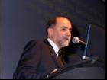 |  |  | Titular: Lic. Norberto Alarcón.  Adjunto: Lic. Alejandro Gonzalez
Invitados: Lic. Mario Gazzola Lic. Marcos Jeriha
Lic. Santiago Galvan Prof. Analía Argento
Mg. Leonardo Ferraretto Prof. Leandro Ghelfi

INSCRIPCIÓN  Requisitos |  | - Ficha de inscripción completa.  - Fotocopia 1º y 2º hoja DNI  - Constancia de estudios.  - Foto carnet.  - Pago de matrícula: $300.
CUPOS LIMITADOS

INSCRIPCIONES: FEBRERO Y MARZO DE 2013

FORMAS DE PAGO | - En efectivo, en nuestras oficinas:  Dirección de Educ. Física, Deportes y recreación de la UNL  Predio UNL-ATE  Av. Alicia M. de Justo S/N – Costanera Este  (3000) – Santa Fe  TEL: 0342 – 457 11 49 int. 3  Horario de Atención:  De lunes a viernes  De 9 a 12 y de 13.30 a 17.30 hs  Consulte otras formas de pago:  jevillar@unl.edu.ar | 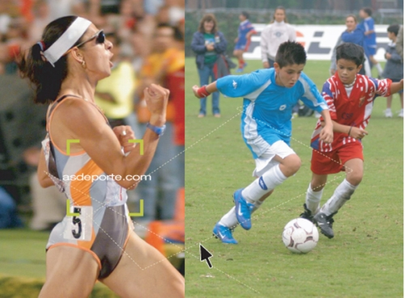

FICHA DE MATRICULACIÓN

Apellido y Nombre: ................................................................................................................................
Fecha de Nacimiento:.........................................Ciudad de Nac:.............................................................
DNI:.............................................Domicilio:...........................................................................................
Ciudad: ...................................................................................... Cód. Postal: ........................................
Tel : ..............-................................... Fax : .............................. Tel Laboral: .........................................
E-mail:......................................................................................................................................................
Profesión : .......................................................... Especialidad deportiva: .............................................
Certificado de estudios que presenta:………………………………………………………………….

Pegue su
foto
en
este
espacio

Firma : ..................................................

Matricula Nº : ................................................

